LabMedSys

Módulo Estoque
Endereço do Estoque: Fluxos
Versão 1.0

Histórico de Revisão e Envolvidos

Nome | Função | Contato
Rogério
Lúcia
Balocco
Cláudio

Data | Versão | Descrição | Autor
23/10/2026 | 1.0 | Rascunho: legado, a partir do código | André Nardacci

- ACRÔNIMOS E ABREVIAÇÕES

Sigla | Termo Original | Tradução / Significado
ANVISA | Agência Nacional de Vigilância Sanitária | Agência reguladora sanitária brasileira
BPF | Boas Práticas de Fabricação | Conjunto de requisitos para garantir qualidade e segurança dos medicamentos
GMP | Good Manufacturing Practices | Boas Práticas de Fabricação
SGQ | Sistema de Gestão da Qualidade | Sistema de gestão da qualidade farmacêutica
CAPA | Corrective and Preventive Action | Ação Corretiva e Preventiva
RNC | Relatório de Não Conformidade | Registro formal de desvios ou não conformidades
POP | Procedimento Operacional Padrão | Documento que descreve a execução padronizada de atividades
RDC | Resolução da Diretoria Colegiada | Norma regulatória emitida pela ANVISA
PIC/S | Pharmaceutical Inspection Co-operation Scheme | Esquema de Cooperação em Inspeção Farmacêutica
CSV | Computerized System Validation | Validação de Sistemas Computadorizados
URS | User Requirements Specification | Especificação de Requisitos do Usuário
ERU | Especificação de Requisitos do Usuário | Documento contendo os requisitos do negócio e dos usuários
FS | Functional Specification | Especificação Funcional
IQ | Installation Qualification | Qualificação de Instalação
OQ | Operational Qualification | Qualificação Operacional
PQ | Performance Qualification | Qualificação de Desempenho
QI | Qualificação de Instalação | Evidência de que a instalação foi executada conforme especificação
QO | Qualificação de Operação | Evidência de que o sistema opera conforme especificado
QD | Qualificação de Desempenho | Evidência de que o sistema mantém desempenho consistente
PMV | Plano Mestre de Validação | Documento que define a estratégia global de validação
SNCM | Sistema Nacional de Controle de Medicamentos | Sistema brasileiro de rastreabilidade de medicamentos
IUM | Identificador Único de Medicamento | Código único utilizado na serialização de medicamentos
XML | Extensible Markup Language | Linguagem de marcação extensível para troca de dados
FDA | Food and Drug Administration | Agência reguladora de alimentos e medicamentos dos Estados Unidos
OMS | Organização Mundial da Saúde | Organização Mundial da Saúde
WHO | World Health Organization | Organização Mundial da Saúde
ALCOA+ | Attributable, Legible, Contemporaneous, Original, Accurate (+ Complete, Consistent, Enduring, Available) | Princípios de Integridade de Dados
GxP | Good Practices | Conjunto de Boas Práticas aplicáveis ao ambiente regulado
ICH | International Council for Harmonisation | Conselho Internacional para Harmonização de Requisitos Técnicos
QMS | Quality Management System | Sistema de Gestão da Qualidade
QA | Quality Assurance | Garantia da Qualidade
QC | Quality Control | Controle da Qualidade
SLA | Service Level Agreement | Acordo de Nível de Serviço
Audit Trail | Audit Trail | Trilha de Auditoria
GAMP | Good Automated Manufacturing Practice | Guia internacional de validação de sistemas computadorizados (categorias de software)
RN | Regra de Negócio | Regra que o sistema deve cumprir, identificada como RN-PRI-nnn
RF / RNF | Requisito Funcional / Não Funcional | O que a nova versão deve fazer / como deve fazer (segurança, auditoria, desempenho)
CT | Caso de Teste | Teste com passos e resultado esperado, identificado como CT-PRI-nnn
DV | Desvio | Diferença entre o resultado esperado e o obtido nos testes, identificado como DV-PRI-nnn
SEG | Achado de Segurança | Fragilidade de segurança encontrada no código, identificada como SEG-PRI-nn
SSO | Single Sign-On | Login único: um acesso vale para todos os módulos
DBA | Database Administrator | Administrador do banco de dados
LGPD | Lei Geral de Proteção de Dados | Lei nº 13.709/2018, sobre dados pessoais

- FLUXO DA TELA

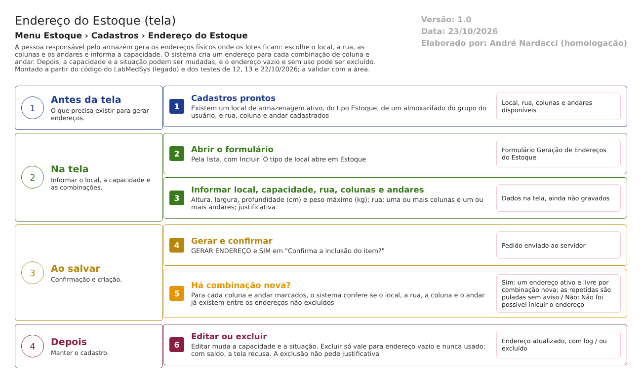
Figura 1 – Fluxograma da tela
Fluxograma no arquivo 08-endereco-do-estoque.fluxo.json, em 4 fases. Etapas, na mesma ordem do arquivo:
- Etapa 1. Cadastros prontos: local de armazenagem ativo do grupo, rua, coluna e andar (Antes da tela).
- Etapa 2. Abrir o formulário: pela lista, com Incluir (Na tela).
- Etapa 3. Informar local, capacidade, rua, colunas e andares (Na tela).
- Etapa 4. Justificar e gerar: justificativa e confirmação (Ao salvar).
- Etapa 5. Há combinação nova? (decisão): Sim: um endereço por combinação nova, as repetidas são puladas sem aviso. Não: "Não foi possível inlcuir o endereço" (Ao salvar).
- Etapa 6. Manter: editar capacidade e situação, ou excluir o endereço vazio e sem uso (Depois).
Saídas alternativas: VOLTAR sai sem gravar; a exclusão de endereço com saldo ou já usado é recusada.
- SITUAÇÕES E HISTÓRICO

Situações
O endereço tem duas situações: ativo (padrão) e inativo, que só se muda ao editar (endereco_ed.aspx.cs:44-47 e 301). A ocupação não é uma situação gravada aqui: o banco calcula "livre" ou "com item" pelos saldos do lote (TBL_LOTE_ENDERECO.sql:21-87). O inventário pode travar o endereço (campo à parte, coluna Inventário da Consulta Endereço Item).
- Entrada: combinação nova de local, rua, coluna e andar (endereco_ed.aspx.cs:259-290).
- Ativo e livre: situação inicial (dalEstoqueEndereco.cs:44-46).
- Ocupado: o gatilho preenche o item e a quantidade quando há saldo (TBL_LOTE_ENDERECO.sql:21-87).
- Inativo: escolha do usuário ao editar.
- Excluído: marca de lixeira, só para endereço vazio e nunca usado (dalEstoqueEndereco.cs:125).
O que grava na trilha de auditoria (histórico)
- Inclusão: uma linha de log por endereço criado, com usuário e o texto "INCLUSÃO DO REGISTRO" (bllEstoqueEndereco.cs:38; dalLogAlteracao2.cs:60-75).
- Alteração: uma linha por campo mudado, com valor antigo e novo e usuário (bllEstoqueEndereco.cs:56-79).
- Exclusão: uma linha de log "EXCLUSÃO DO REGISTRO" (bllEstoqueEndereco.cs:183; dalLogAlteracao2.cs:224-236).
- O Log da lista mostra campo alterado, valor antigo, valor novo, data, hora, usuário e justificativa (endereco_lst.aspx:346-370).
O que não grava
- A justificativa digitada: o código da tela não passa o texto para o objeto gravado (endereco_ed.aspx.cs:292-312), então o log tende a ficar sem justificativa. Ponto para validar abrindo o Log de um endereço alterado (CT-EST-E08-03).
- A justificativa da exclusão: a tela não a pede, e o log da exclusão fica sem texto (RN-EST-E08-010).
- Os dados do Log de alteração e de exclusão estão na tabela de log do Estoque (o código grava em TBL_LOG_ALTERACAO_ESTOQUE, dalLogAlteracao2.cs:260 e 297; o projeto de banco traz TBL_LOG_ALTERACAO; ponto para validar com o DBA).
- DADOS

Tabelas do banco
Tabela | Colunas principais | Chaves e ligações | Fonte
TBL_STQ_ENDERECO | ID_LOCAL, ID_RUA, ID_COLUNA, ID_ANDAR, ID_ITEM, QTD_ITEM, NUM_ALTURA, NUM_LARGURA, NUM_COMPRIMENTO, PESO_MAX, INVENTARIO, ATIVO, LIXEIRA, SISTEMA, COD_ENDERECO_CLIENTE | Liga a local, rua, coluna, andar, item, tipo de endereço e tipo de armazenagem; sem restrição de unicidade no banco para a combinação | TBL_STQ_ENDERECO.sql:1-40
VW_ENDERECO | Os campos acima mais COD_ENDERECO ("L...-R...-C...-A..."), nome do item e as marcações do local | Exclui endereços cujo local, rua, coluna ou andar são "de sistema" | VW_ENDERECO.sql:1-54
TBL_LOTE_ENDERECO | ID_ITEM_LOTE, ID_ENDERECO, QTD_ITEM | O gatilho copia item e quantidade para o endereço | TBL_LOTE_ENDERECO.sql:1-87
TBL_STQ_LOCAL, TBL_STQ_RUA, TBL_STQ_COLUNA, TBL_STQ_ANDAR | Código, descrição, situação, marcações do local (quarentena, refugo, refrigerado, umidade) | Cadastros de apoio | TBL_STQ_LOCAL.sql
TBL_LOG_ALTERACAO_ESTOQUE | Objeto, campo, valor antigo e novo, usuário, justificativa | Guarda inclusão, alteração e exclusão | dalLogAlteracao2.cs:260 e 297

Observação: o gatilho de TBL_LOTE_ENDERECO liga o local ao endereço por uma condição que sempre é verdadeira (E.ID_LOCAL = E.ID_LOCAL), então a conferência "só locais do tipo Estoque" não funciona como parece (TBL_LOTE_ENDERECO.sql:42 e 61). Ponto para validar com o DBA.
Leituras e gravações em outros módulos
Módulo | O que é lido ou gravado | Meio | Fonte
Principal | Usuário e grupo (quais locais enxerga) | Sessão e tabelas do próprio Estoque | endereco_lst.aspx.cs:51; dalEstoqueEndereco.cs:663-665
Produção, Controle da Qualidade, Comercial, Rastreabilidade | Nada é lido ou gravado | Não se aplica | Sem fonte (nenhuma chamada no controlador)

